SismaCheck Pro NTC 2018 - Report valutazione sismica
Report generato il 29/04/2026, 12:14:44. Formato .doc compatibile Word. Grafici centrati con larghezza massima 16 cm.
Disclaimer: la web app è uno strumento di supporto tecnico-operativo. I valori PGA di capacità devono provenire da valutazione strutturale professionale secondo NTC 2018, Circolare 7/2019 ed eventuale EN 1998-3. Il report non sostituisce sopralluogo, indagini, modellazione, verifiche strutturali, deposito/autorizzazione o asseverazione.

1. Dati generali
Progetto | Demo - Scuola primaria in muratura
Edificio | Plesso scolastico A - corpo storico
Committente | Comune di Esempio
Tecnico | Ing. Mario Rossi
Localizzazione | Perugia (PG)
Coordinate/indirizzo | 43.1107, 12.3908
Destinazione | scolastica
Tipologia strutturale | muratura
Anno | 1968
Piani | 3
Regolarità pianta | parzialmente_irregolare
Regolarità elevazione | regolare
Note | Edificio in muratura portante con solai in laterocemento. Criticità: collegamenti solaio-parete non continui, qualità muraria media, alcune aperture ravvicinate. Valori PGA_C desunti da analisi pushover e verifiche locali riportate in relazione tecnica demo.

2. Impostazioni normative
Riferimento | NTC2018_DM58
Intervento | miglioramento
Classe d'uso | III
VN | 50 anni
CU | 1.5
VR | 75,0 anni
Metodo PAM | ridotto
η adottato | 2,439
Adeguamento | 1

3. Domanda e capacità in PGA
Stato limite | PGA_D [g] | PGA_C fatto [g] | PGA_C progetto [g] | ζE fatto | ζE progetto
SLO | 0,071 | 0,000 | 0,000 | — | —
SLD | 0,089 | 0,038 | 0,071 | 0,427 | 0,798
SLV | 0,238 | 0,102 | 0,154 | 0,429 | 0,647
SLC | 0,326 | 0,000 | 0,000 | — | —

4. Risultati sintetici
Scenario | ζE SLD | ζE SLV / IS-V | PAM [%] | Classe PAM | Classe IS-V | Classe finale
Stato di fatto | 0,427 | 0,429 | 3,801 | E | D | E
Stato di progetto | 0,798 | 0,647 | 1,334 | B | B | B
Esito NTC: Miglioramento conforme. Per classe III scolastica e classe IV, il valore ζE post-intervento deve essere almeno 0,60.

5. Dettaglio stati limite
Scenario | SL | TR_D | TR_C | λ | CR
Stato di fatto | SLO | 45,2 | 10,0 | 0,10000 | 7%
Stato di fatto | SLD | 75,4 | 10,0 | 0,10000 | 15%
Stato di fatto | SLV | 711,8 | 90,1 | 0,01109 | 50%
Stato di fatto | SLC | 1462,2 | 183,9 | 0,00544 | 80%
Stato di progetto | SLO | 45,2 | 26,0 | 0,03841 | 7%
Stato di progetto | SLD | 75,4 | 43,5 | 0,02300 | 15%
Stato di progetto | SLV | 711,8 | 246,2 | 0,00406 | 50%
Stato di progetto | SLC | 1462,2 | 502,4 | 0,00199 | 80%

6. Grafici

Curva PAM
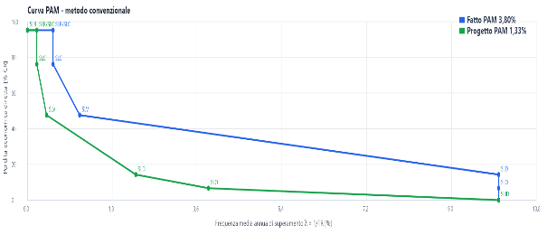

Domanda e capacità PGA
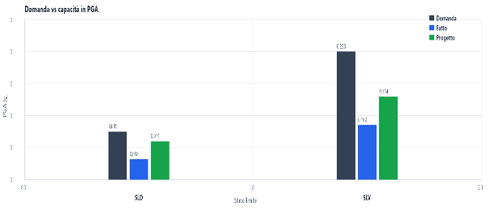

Spettro elastico e PGA in T=0
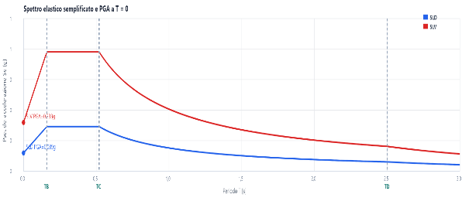

Classi di rischio
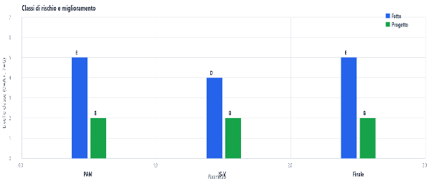

7. Matrice classe finale
PAM / IS-V | A+ | A | B | C | D | E | F
A+ | A+ | A | B | C | D | E | F
A | A | A | B | C | D | E | F
B | B | B | B PROGETTO | C | D | E | F
C | C | C | C | C | D | E | F
D | D | D | D | D | D | E | F
E | E | E | E | E | E FATTO | E | F
F | F | F | F | F | F | F | F
G | G | G | G | G | G | G | G

8. Azioni e misure
Azione | Priorità | Responsabile | Scadenza | Note
Collegamento solai-pareti con cordoli/tiranti metallici | Alta | Progettista strutturale | 2026-09-30 | Riduzione vulnerabilità fuori piano e miglioramento comportamento scatolare.
Consolidamento maschi murari e architravi con sistemi FRCM | Media | Direzione lavori | 2026-12-15 | Intervento localizzato su pareti con aperture ravvicinate.
Aggiornamento piano emergenza e informazione occupanti | Alta | RSPP / Datore di lavoro | 2026-06-30 | Misura HSE gestionale fino al completamento dei lavori.

9. Conclusioni
L'esempio dimostra il passaggio da una classe di rischio peggiore a una classe migliore con incremento dell'indice ζE allo SLV. I valori sono dimostrativi e devono essere sostituiti con dati calcolati da professionista abilitato.

10. Avvertenze finali
I risultati dipendono dai dati immessi. Prima dell'uso professionale verificare documentazione, normativa applicabile, coerenza dei valori PGA_D/PGA_C, livelli di conoscenza, fattori di confidenza, geotecnica, meccanismi locali, elementi non strutturali e obblighi di legge.

